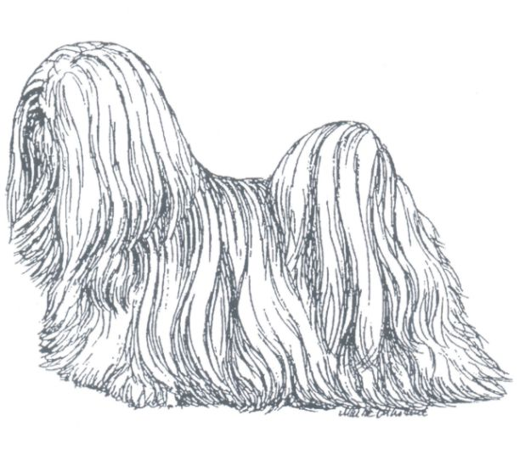

Žádost o vystavení krycího listu

Jméno feny včetně chov.stanice: …

ČLP/LA …..…… datum narození:

barva: …………………………………………

datum posledního plodného krytí: ………

datum posledního vrhu: ……………………-………………….

majitel je členem Klubu LA ČR : ano

členský příspěvek uhrazen pro tento rok: …ano / ne ……………

V případě, že chovatel žádá určitého krycího psa, uvést :

- jméno psa

- jméno psa

- jméno psa

Jméno a adresa majitele feny:

…………………………………………………………………..............................................…
………………………………………………………………………………………………………

datum: podpis:

K žádosti přikládám vyšetření PRA4 z DNA obou rodičů a doklad o zaplacení poplatku za vystavení KL

